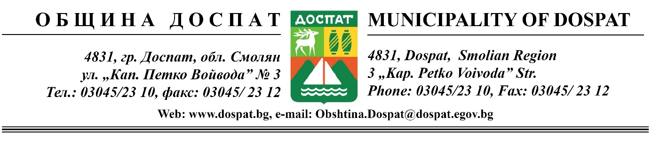

**Регистър на атракционни превозни средства – Община Доспат**

|  |  |  |  |  |  |
| --- | --- | --- | --- | --- | --- |
| **№ по ред** | **Вх. № на заявлението** | **Вид** | **Име на превозвач** | **Марка и модел** | **Цвят** |
|
| 1 | ИОС-04-15/07.04.2025 | Атракционно влакче | СОЛС ЕООД -Радослав Зелев | MOBILE SEA | Жълт |
|
|  |  |  |  |  |  |
|  |  |  |  |  |  |
|  |  |  |  |  |  |
|  |  |  |  |  |  |

|  |  |  |  |  |  |  |  |  |  |
| --- | --- | --- | --- | --- | --- | --- | --- | --- | --- |
| **М А Р Ш Р У Т** | **I** | | | **II** | | | **III** | | |
|  | | |  | | |  | | |
| **ЧАС/МИНУТИ** | | | **ЧАС/МИНУТИ** | | | **ЧАС/МИНУТИ** | | |
| **Пристига** | **Стои** | **Тръгва** | **Пристига** | **Стои** | **Тръгва** | **Пристига** | **Стои** | **Тръгва** |
| **"Рибното стопанство"- начало** |  |  | **10:00** |  |  | **16:00** |  |  | **18:00** |
| **ТИЦ Доспат, Капитан Петко Войвода 1** | **10:10** | **2м** | **10:12** | **16:10** | **2м** | **16:12** | **18:10** | **2м** | **18:12** |
| **ул. "Тракия"- Office 1** | **10:15** | **2м** | **10:17** | **16:15** | **2м** | **16:17** | **18:15** | **2м** | **18:17** |
| **ул. "Тракия"- Автогара** | **10:20** | **2м** | **10:22** | **16:20** | **2м** | **16:22** | **18:20** | **2м** | **18:22** |
| **ул. "Първи май" - Читалище** | **10:25** | **2м** | **10:27** | **16:25** | **2м** | **16:27** | **18:25** | **2м** | **18:27** |
| **ул. "Тракия"- Автогара** | **10:30** | **2м** | **10:32** | **16:30** | **2м** | **16:32** | **18:30** | **2м** | **18:32** |
| **ул. "Тракия"- Еконт** | **10:35** | **2м** | **10:37** | **16:35** | **2м** | **16:37** | **18:35** | **2м** | **18:37** |
| **ТИЦ Доспат, Капитан Петко Войвода 1** | **10:40** | **2м** | **10:42** | **16:40** | **2м** | **16:42** | **18:40** | **2м** | **18:42** |
| **"Рибарска среща" - м. Събора** | **10:45** | **2м** | **10:47** | **16:45** | **2м** | **16:47** | **18:45** | **2м** | **18:47** |
| **"Мейзинова чешма" - Пъци** | **10:50** | **2м** | **10:52** | **16:50** | **2м** | **16:52** | **18:50** | **2м** | **18:52** |
| **Ул. "Крайбрежна" - начало** | **10:55** | **2м** | **10:57** | **16:55** | **2м** | **16:57** | **18:55** | **2м** | **18:57** |
| **Ул. "Крайбрежна" – детска площадка** | **11:05** | **2м** | **11:07** | **17:05** | **2м** | **17:07** | **19:05** | **2м** | **19:07** |
| **Ул. "Крайбрежна" - края на улицата** | **11:10** | **10м** | **11:20** | **17:10** | **10м** | **17:20** | **19:10** | **10м** | **19:20** |
| **Ул. "Крайбрежна" – детска площадка** | **11:23** | **2м** | **11:25** | **17:23** | **2м** | **17:25** | **19:23** | **2м** | **19:25** |
| **Ул. "Крайбрежна" - начало** | **11:28** | **2м** | **11:30** | **17:28** | **2м** | **17:30** | **19:28** | **2м** | **19:30** |
| **"Мейзинова чешма" - Пъци** | **11:33** | **2м** | **11:35** | **17:33** | **2м** | **17:35** | **19:33** | **2м** | **19:35** |
| **"Рибарска среща" - м. Събора** | **11:38** | **2м** | **11:40** | **17:38** | **2м** | **17:40** | **19:38** | **2м** | **19:40** |
| **"Рибното стопанство"- крайна спирка** | **11:43** |  |  | **17:43** | **27м** |  | **19:43** |  |  |

**М А Р Ш Р У Т Н О Р А З П И С А Н И Е**

**Атракционно влакче**

**Изпълнява се: от понеделник до неделя и празнични дни**

**Изпълнява се: м. Май до м. Октомври**